南通长江江岸水楗文物本体测绘项目

比选文件

比 选 人:南通市文化广电和旅游局
日 期： 2025年10月20日
第一部分 比选公告
一、项目概况：
1、项目编号：NTWC2025049
2、项目名称：南通长江江岸水楗文物本体测绘项目
3、项目预算：人民币7.2万元
4、最高限价：人民币7.2万元，报价超过最高限价的为无效标。
5、采购需求：具体需求详见第三部分项目需求。
6、服务期限：详见第三部分项目需求。
7、本项目不接受联合体投标。
二、比选响应供应商应当具备的资格条件：
1.本项目的基本资格要求：具有独立承担民事责任的能力；具有良好的商业信誉和健全的财务会计制度；具有履行合同所必需的设备和专业技术能力；有依法缴纳税收和社会保障资金的良好记录；参加比选活动前三年内，在经营活动中没有重大违法记录。
2.本项目的特定资格要求：具备乙级及以上测绘资质，且资质范围包含工程测量。
3.能提供本次项目采购内容，提供供应商三证合一的营业执照（副本）。
4.拟派项目负责人为供应商正式在职职工，提供拟派项目负责人与供应商签订的有效的劳动合同。
5.供应商法定代表人参加比选响应的，必须提供法定代表人身份证明及法定代表人本人身份证复印件；非法定代表人参加比选响应的，必须提供法定代表人签字或盖章的授权委托书及被授权人的身份证的复印件（格式见附件）。
6. 未被“信用中国”网站（www.creditchina.gov.cn）、中国政府采购网列入失信被执行人、重大税收违法案件当事人名单、政府采购严重失信行为记录名单、经营异常。（提供本公告发布之日后的查询截图并加盖单位公章）
7.符合相关法律、法规规定的其他要求。
注：法定代表人为同一人或者存在直接控股、管理关系的不同供应商，不得参加同一合同项下的比选响应活动。

三、比选文件的获取时间及地点
1、凡有意参加比选响应者，请于本公告发布之日起至2025年10月24日，登陆南通市文化广电和旅游局-政府采购栏下载电子比选文件。
四、比选响应文件的递交截止时间和递交地点

1、比选响应文件递交截止时间：2025年10月24日14时00分（北京时间）。

2、比选响应文件递交地点：南通市行政中心综合楼538会议室（南通市崇川区世纪大道6号），如有变动另行通知。
3、逾期送达的或者未送达指定地点的比选响应文件，比选人不予受理。

五、发布公告的媒介

本次比选公告在南通市文化广电和旅游局-政府采购栏发布。

六、联系方式
1、比选人名称：南通市文化广电和旅游局
地 址：南通市世纪大道6号
联 系 人： 姜先生
联系电话：0513-85099556

第二部分 比选响应供应商须知
一、比选响应文件组成及密封要求：
1、比选响应文件应包括资格审查文件、商务技术标、价格标：
1.1资格审查文件
（1）比选响应供应商基本资格声明函（格式见附件1）。
（2）比选响应供应商具备乙级及以上测绘资质，且资质范围包含工程测量，提供资质证书复印件并加盖单位公章。
（3）拟派项目负责人为供应商正式在职职工，提供拟派项目负责人与供应商签订的有效的劳动合同复印件并加盖单位公章。
（4）供应商法定代表人参加比选响应的，必须提供法定代表人身份证明及法定代表人本人身份证复印件（格式见附件2）；非法定代表人参加比选响应的，必须提供法定代表人签字或盖章的授权委托书及被授权人的身份证的复印件（格式见附件3）。
（5）供应商的三证合一的营业执照（副本）复印件，并加盖单位公章。
（6）未被“信用中国”网站（www.creditchina.gov.cn）、中国政府采购网列入失信被执行人、重大税收违法案件当事人名单、政府采购严重失信行为记录名单、经营异常名单。（提供本公告发布之日后的查询截图并加盖单位公章）。
1.2商务技术标
（1）评选方法中涉及到的相关材料。
1.3价格标
（1）开标一览表（格式见附件4）。
（2）分项报价明细表（格式自拟）。
2、比选响应文件的份数、密封和标记
2.1比选响应文件一式三份，其中正本一份，副本二份。正本必须用不可擦去的墨水书写或打印，副本可以复印，其正、副本都应装订成册，并在封面上正确标明“正本”、“副本”字样。当正本与副本内容不一致时，以正本为准。
2.2比选响应文件应分三部分装袋密封，并在封袋上标明“资格审查文件”、“商务技术标”、“价格标”，封袋上须标明项目名称及比选响应供应商单位名称，并加盖比选响应供应商单位公章。
2.3全套比选响应文件应无修改和行间插字。如有修改和行间插字，须在修改及行间插字处加盖比选响应供应商单位公章或法定代表人或其委托代理人的签字或印鉴。
二、评选方法：（综合评估）
（一）评审程序
资格审查-商务技术标评审-价格标评审
（二）商务技术响应评审：（70分）
各比选响应供应商的得分为评审小组成员评分的算术平均分，分值保留小数点后两位。
序号 | 评分因素 | 分值 | 评审标准
1 | 项目组织  实施方案 | 35分 | 针对本项目的总体描述（主要体现本项目背景、现状、测绘目标和标准等有详细描述），要对项目有比较深入的理解，方案中需包含水下地形采集制作方案、河道驳岸区域数据采集方案以及进度管理措施等，并针对信息采集提出合理化建议，最高得35分。描述全面深入且合理的，得30（含）-35（含）分；描述较全面、较合理的，得20（含）-30（不含）分；描述有缺失、合理性一般的，得1（含）-20（不含）分；未提供该项描述的，得0分。
2 | 安全实施及保证措施 | 15分 | 根据供应商提供的安全文明实施及保证措施综合评审，本项最高得15分。提供合理详细的安全文明实施及保证措施且可操作性强的，得10（含）-15（含）分；提供较合理详细的安全文明实施及保证措施且可操作性较强的，得6（含）-10（不含）分；提供的安全文明实施及保证措施一般、可操作性一般的，得1（含）-6（不含）分。未提供不得分。
3 | 业绩 | 9分 | 供应商2020年1月1日以来（以合同签订时间为准），有承担过水下地形测绘项目业绩的，每一个得3分，本项最高得9分。  注：业绩证明材料包括①中标（成交）通知书、②案例合同、③工程验收证明文件，三者缺一不可，并提供使用单位联系人及电话，供采购人复核。业绩材料应能够明确反映企业名称、合同签订日期。业绩证明材料复印件需加盖公章。
4 | 综合实力 | 2分 | 供应商具有有效期内的质量管理体系认证证书、环境管理体系认证证书、职业健康安全管理体系认证证书、售后服务管理体系认证证书，有一个得0.5分，最高得2分。（须提供证书复印件并加盖公章）
5 | 项目组成员 | 4分 | 1）本项目拟派项目负责人具有注册测绘师证书、研究员级或正高级工程师职称证书的；每提供一项得1分；本项最高2分。  2）拟派本项目组其他管理人员（除项目负责人外）具有注册测绘师证书、研究员级或正高级工程师职称证书、摄影测量员（含无人机测绘操控）职业资格证书的的，每有一项得1分，最高得2分。一人多证不重复得分。  注：须提供相关证书复印件并加盖公章，未提供或提供不满足要求的均不得分。  特别提醒：（1）职称证书体现不出专业的，须同时提供职称评审材料。
6 | 售后服务  方案 | 5分 | 根据投标人提供的售后服务方案综合评审，包括项目售后服务内容详细、方案的合理性及科学性、应急预案和措施、售后安排等情况，本项最高得5分。售后服务方案内容详细全面，且科学合理的，得4（不含）-5（含）分；售后服务方案较为详细全面，合理性及科学性一般的，得2（不含）-4（含）分；售后服务方案内容不够全面、欠缺合理性及科学性的，得1（不含）-2（含）分；未提供不得分。
备注：比选结束后，比选人将对成交单位上述比选响应文件中所提供的相关材料进行核实，如发现虚假或与事实不符的，将取消其成交资格。

（三）价格标评审：（30分）
1、本次项目最高限价：人民币7.2万元，超过限价作无效标处理。
2、价格分统一采用低价优先法计算，即满足比选文件要求且最终报价最低的投标报价为评标基准价，其价格分为满分30分。
3、其他比选响应供应商的价格分统一按照下列公式计算：
投标报价得分=（基准价/最终投标报价）×30
项目评审过程中，不得去掉报价中的最高报价和最低报价。
评审小组认为比选响应供应商的的报价明显低于其他通过符合性审查的响应供应商的报价，有可能影响产品（或服务）质量或者不能诚信履约的，应当要求其在评标现场合理的时间内提供书面说明，必要时提交相关证明材料；响应供应商不能证明其报价合理性的，评审小组应当将其作为无效投标处理。
（四）确定成交人
1、评分采用百分制，总分为商务技术标及价格标得分之和,总得分采用四舍五入法保留两位小数，由评审小组按照综合得分由高到低的顺序依次推荐前三名为第一、第二、第三成交候选人。如遇综合得分相同时，以报价低的单位排名在前，如报价也相同的，则由比选人代表抽签确定。
2、本项目第一成交候选人原则上为成交人。当第一成交候选人放弃成交或因不可抗力不能履行合同或不按照比选文件要求提交履约保证金或者被查实存在影响成交结果的违法行为等情形，不符合成交条件的，比选人可以按照评审小组提出的成交候选人名单排序依次确定其他成交候选人为成交人，也可以重新比选。
三、出现下列情形之一的，作无效响应处理
1、比选响应文件未按比选文件要求装订、密封、签署、盖章或主要资料不齐全的；
2、比选响应文件的资料有虚报或者谎报的；
3、比选响应文件中资格审查文件及商务技术文件出现报价的内容；
4、不具备比选文件规定的资格要求的；
5、比选响应文件有重大漏项或重大不合理的；
6、项目技术、方案不满足项目需求中的要求，有重大偏离或保留的；
7、比选响应报价超出项目预算或最高限价的；
8、最终报价超过首轮报价的；
9、被认定为低于成本报价竞标的；
10、不符合法律、法规和比选文件中规定的其他实质性响应要求的；
11、评审小组依据法律法规可以认定为无效投标的其他情况。
四、其他说明：
1、评审小组根据规定否决不合格比选响应后，因有效比选响应不足三家，使得比选明显缺乏竞争的，评审小组可以否决全部比选响应文件。
2、本项目不接受任何有选择的报价，响应报价均以人民币为报价的货币单位。报价应包含完成本项目所需的各项应有费用。
3、成交人的最终报价即为成交价，同时，成交价在合同实施期间不因市场变化因素而变动。
4、比选响应供应商所提交的比选响应文件不退还。
5、凡比选响应文件存在不响应本比选文件的，均视作无效比选响应文件。
6、评审小组将对确定为实质性响应的文件进行进一步审核，看其是否有计算上或累加上的算术错误，修正错误的原则如下：
（1）比选响应文件中开标一览表内容与比选响应文件中相应内容不一致的，以开标一览表为准。
（2）大写金额和小写金额不一致的，以大写金额为准。
（3）单价金额小数点或者百分比有明显错位的，以开标一览表的总价为准，并修改单价。
（4）总价金额与按单价汇总金额不一致的，以单价金额计算结果为准。
同时出现两种以上错误的，按照前款规定的顺序修正。

7、成交通知
成交结果在南通市文化广电和旅游局网站上公示 1 个工作日。《成交通知书》一经发出，比选单位改变成交结果，或者成交单位放弃成交的，各自承担相应的法律责任。《成交通知书》是采购合同的组成部分。
8、合同签订
成交人在《成交通知书》发出30日内必须按照比选文件确定的事项签订采购合同。所签合同不得对比选文件作实质性修改。
9、付款方式：本项目合同签订并生效后，支付合同价款的50%；项目结束并经甲方验收通过后一次性付清剩余合同价款。
第三部分 项目需求
一、项目概况
南通长江江岸水楗位于江苏省南通市崇川区沿江江岸，近现代水利设施。2021年南通长江水楗被公布为江苏省首批水利文化遗产。2024年2月公布为第六批南通市文物保护单位，公布名称为南通长江江岸水楗。
南通长江江岸水楗共计7座9条为文物本体。民国时期是水楗现仅存4座，分别是第二楗（芦泾港双楗）、第四楗、第四小楗、第八楗（任港双楗）；新中国成立后增建3座水楗，分别是桃园堤一号水楗、桃园堤二号水楗、狼山堤水楗。清朝末年至民国初年，南通江岸坍塌，沿岸农田受灾严重，农户倾家荡产，流离失所。面对严重灾情，张謇一方面联合士绅向政府呈文，请求协调长江两岸地方政府加强治理，另一方面与张謇发动南通地方人士成立南通保坍会，邀请了荷兰、美国、比利时等国的水利专家，商讨治水策略。1916年聘请了年仅26岁的荷兰水利工程师特来克来通主持筑楗保坍工程，担任驻会工程师，南通保坍会会长张詧与特来克签订了聘约书。特来克到南通后，经调查研究，正式提出沿江保坍报告，计划用塘柴木垫沉石法，自天生港至姚港筑楗10座12条。当年6月开始动工，水楗（俗称丁坝）建成后，果然收到了“分杀水势”的效果，遏制了江水对堤岸的冲刷，稳定了南通江岸线。长江江岸水楗是20世纪南通发展水利事业及治水保坍的历史见证，也是荷兰友人特来克为南通水利事业做出重要贡献的历史纪念。
二、建设目标
本项目采用机载高精度测绘激光雷达技术、可视化测量技术、图像逆向建模技术、三维高清数字化采集技术、多波束测深技术等古建筑数字化测绘相关先进技术手段，构建三维数据系统，并结合行业前沿的沉浸式技术展示手段，进行线下数字化成果展示，以数字化、可视化、生动化的形式直观展现旧址（水楗）数字化成果，最终实现历史文化遗产的预防性、整体性和协调性保护，以及科学化、规范化管理和应用，为不可移动文物保护、利用、展示以及活化提供更有效的保护模式和方法。
三、建设内容
南通市文物局对辖区内长江江岸现存的7座共9条水楗，东西绵延约13公里，修筑时间横跨民国初年至建国后80年代，分布范围如下：

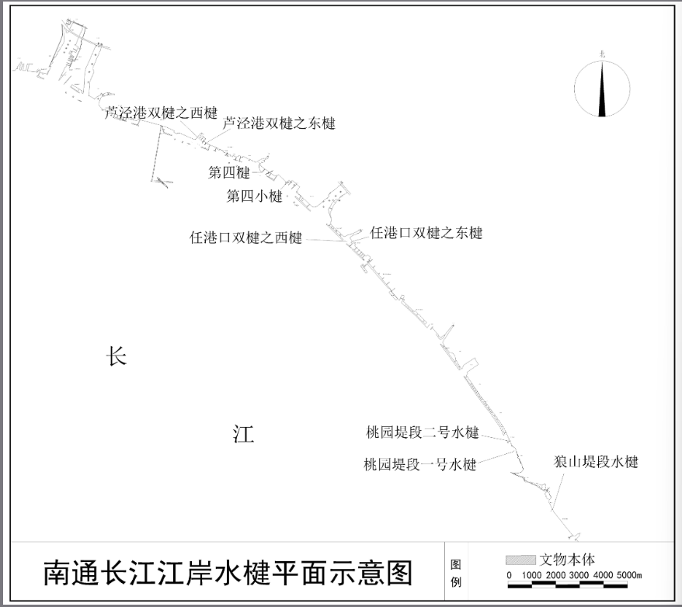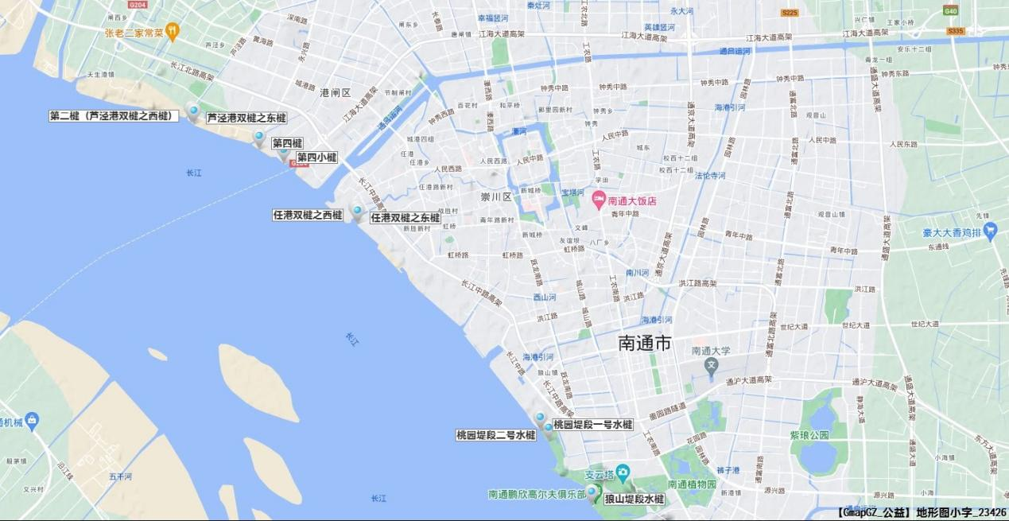 根据管理需要，需对9条水楗本体作进一步测绘，要求水面以上用无人机搭载激光雷达进行扫描，水面以下用无人船搭载多波束扫描，并完成水楗、岸边线画图。
其中高精度测绘激光雷达要求高程精度不低于4厘米，平面精度不低于5厘米，点云发射数据率达到240000点/秒，并采用高精度IMU与飞行器 RTK 定位系统进行数据融合后处理，为点云提供位置补偿，采用重复扫描方式进行测绘作业。无人船多波束工作频率达到400KHz，波束数到达512，垂直接受航迹波束宽度1°，平行发射航迹波束宽度2°，波束开角范围在143°，测深范围能达到0.2-150米，并配备姿态仪（航行精度不低于0.08°，姿态精度不低于0.025°，升沉精度不低于2厘米）、卫星定位（位置精度：水平±8mm+1ppm，垂直±15mm+1ppm（RTK））
（一）水上水下一体化集成。首先通过刚性支架将三维激光扫描仪，多波束测深仪和组合导航系统进行集成，保证水上水下数据稳定获取；其次通过多传感器采集监控端及核心控制器有机协调各传感器的时间同步、运行响应、数据传输与存储，实现水上水下数据同步获取。
（二）水上水下一体化标定。建立线性特征约束的非线性整体严密平差模型解算各个传感器同惯导之间的视准轴误差参数，使得各个传感器数据最优融合，解决激光扫描仪、惯导平台和多波束测深仪的坐标系统统一的问题。
（三）多传感器数据融合。实现对无人船载一体化测量系统获得的原始激光扫描仪、多波束测深仪数据通过定位定姿数据、多传感器检校参数进行融合。
（四）水上水下一体化成果。对测量、处理、改正并归化到规定基准面后的数据，生成水上水下一体化点云图和水上水下整体数字高程模型等，并采用自由分幅绘制符合要求的水上水下一体化地形图。
时间要求：1个月
坐标系：CGCS2000
四、成果要求
（一）点云数据一套。
（二）水下多波束数据一套。
（三）数据查看软件一套。
（四）水楗、岸边线画图一套（对水楗需以图层形式作详细绘制，符合文物部门规定的文物保护单位保护范围与建设控制地带制图标准）
（五）技术总结。
比选响应单位需提出满足该项目需求的设备名称、参数、技术方案、人员配备等材料。

第四部分 比选响应文件格式
封面

南通长江江岸水楗文物本体测绘项目
比选响应文件

（资格审查/商务技术标/价格标）

项目名称:
比 选 人 ：
比选响应供应商: （全称）（盖章）
法定代表人： （签字或盖章）
时 间： 年 月 日

附件1：
1、比选响应供应商基本资格声明函

我单位参加________________ _（项目名称）的比选活动。针对以下规定做出如下声明：
1.我单位具有独立承担民事责任的能力；
2.我单位具有良好的商业信誉和健全的财务会计制度；
3.我单位具有履行合同所必需的设备和专业技术能力；
4.我单位有依法缴纳税收和社会保障资金的良好记录；
5.我单位参加采购活动前三年内，在经营活动中没有重大违法记录；
6.我单位满足法律、行政法规规定的其他条件；
7.我单位承诺曝光量满足本项目的项目需求要求。

声明人名称（公章）：

日期： 年 月 日

附件2：
2、法定代表人身份证明

比选响应供应商：
单位性质：
地 址：
成立时间： 年 月 日
经营期限：
姓 名： 性 别：
年 龄： 职 务：
系 （比选响应供应商名称）的法定代表人。
特此证明。

附：法定代表人身份证复印件。

比选响应供应商： （单位盖章）

日 期：

附件3：
3、授权委托书

本人 （姓名）系 （比选响应供应商单位名称）的法定代表人，现委托 （姓名）（身份证号： ）为我方代理人。代理人根据授权，以我方名义签署、澄清、说明、补正、递交、撤回、修改 （项目名称）比选响应文件，签订合同和处理有关事宜，其法律后果由我方承担。
委托期限： 。
代理人无转委托权。
代 理 人： 性别： 年龄：
代理人单位： 部门： 职务：

附：授权代理人身份证复印件。

比选响应供应商： （单位盖章）
法定代表人： （签字或印章）
日期：

附件4：
4、开 标 一 览 表

比选响应供应商全称（加盖公章）：
项目名称：
项目编号：

报价类别 | 投标总报价
首轮报价 | 大写：  小写： 元（人民币）
最终报价 | 大写：  小写： 元（人民币）
备注 | 最终报价将在开标现场填写，比选响应文件密封提交时只需填写首轮报价。且最终报价时，分项报价明细表中的报价按（最终报价/首轮报价）的比例同比下浮。
日期：
填写说明：
1、开标一览表必须加盖投标单位公章（原件扫描件无效）。

附件5
5、分项报价明细表 （格式自拟，加盖单位公章）

